- Συμπληρώνω τους αριθμούς που λείπουν ώστε να ισχύουν οι ισότητες:
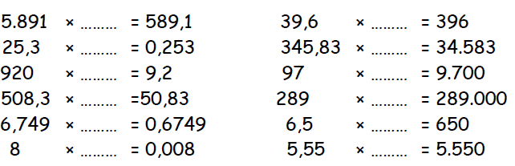
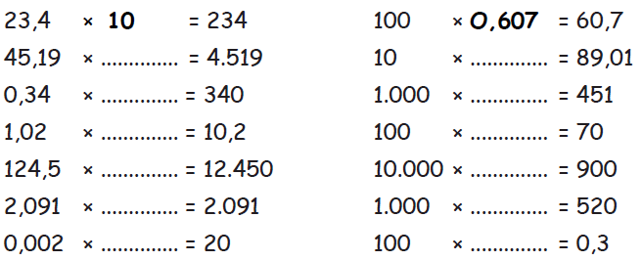
- Με τη βοήθεια του πρώτου γινομένου υπολογίζω και τα υπόλοιπα με το νου:
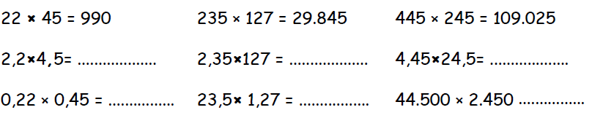
- Κάνω τις παρακάτω πράξεις κάθετα:
Α. 24,5 x 3,01 B. 769 x 14,5
- Συμπληρώνω τους αριθμούς που λείπουν ώστε να ισχύουν οι ισότητες:
- Με τη βοήθεια του πρώτου γινομένου υπολογίζω και τα υπόλοιπα με το νου:
- Κάνω τις παρακάτω πράξεις κάθετα:
Α. 24,5 x 3,01 B. 769 x 14,5

